Miércoles 12 de mayo
Vídeo: https://youtu.be/g7BqHKppTrY

Fuente:
https://espanjaa.wordpress.com/2011/11/18/30-preteriti/

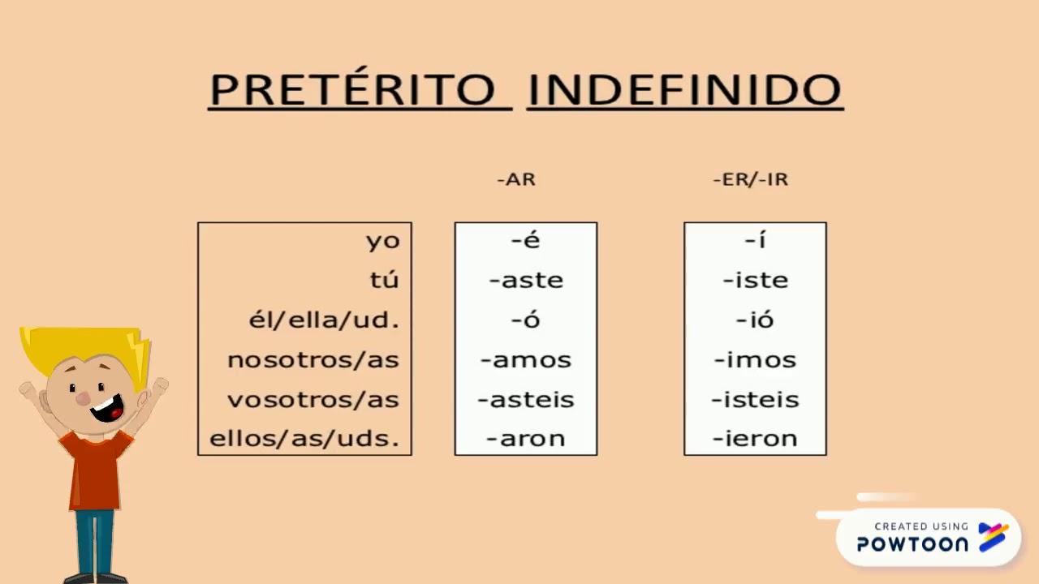

Me llamo Miguel
Me llamó Miguel
LLAMAR - LLAMARSE

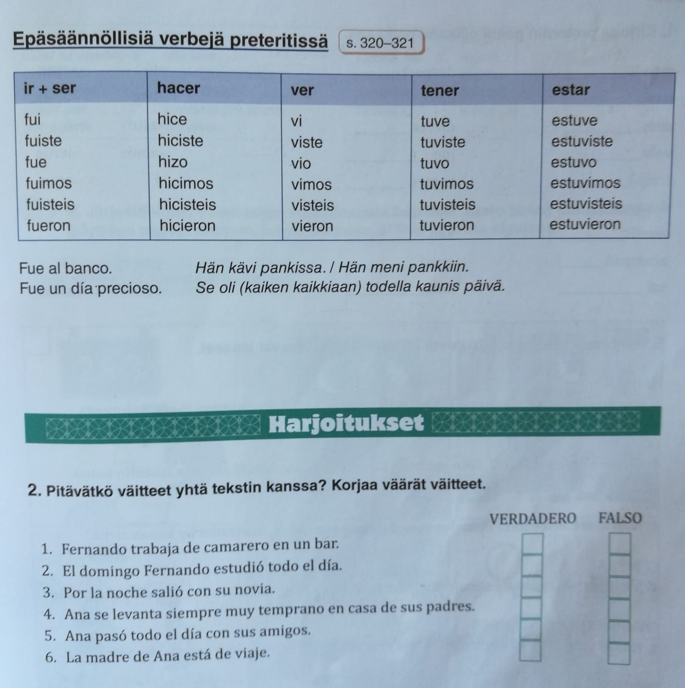

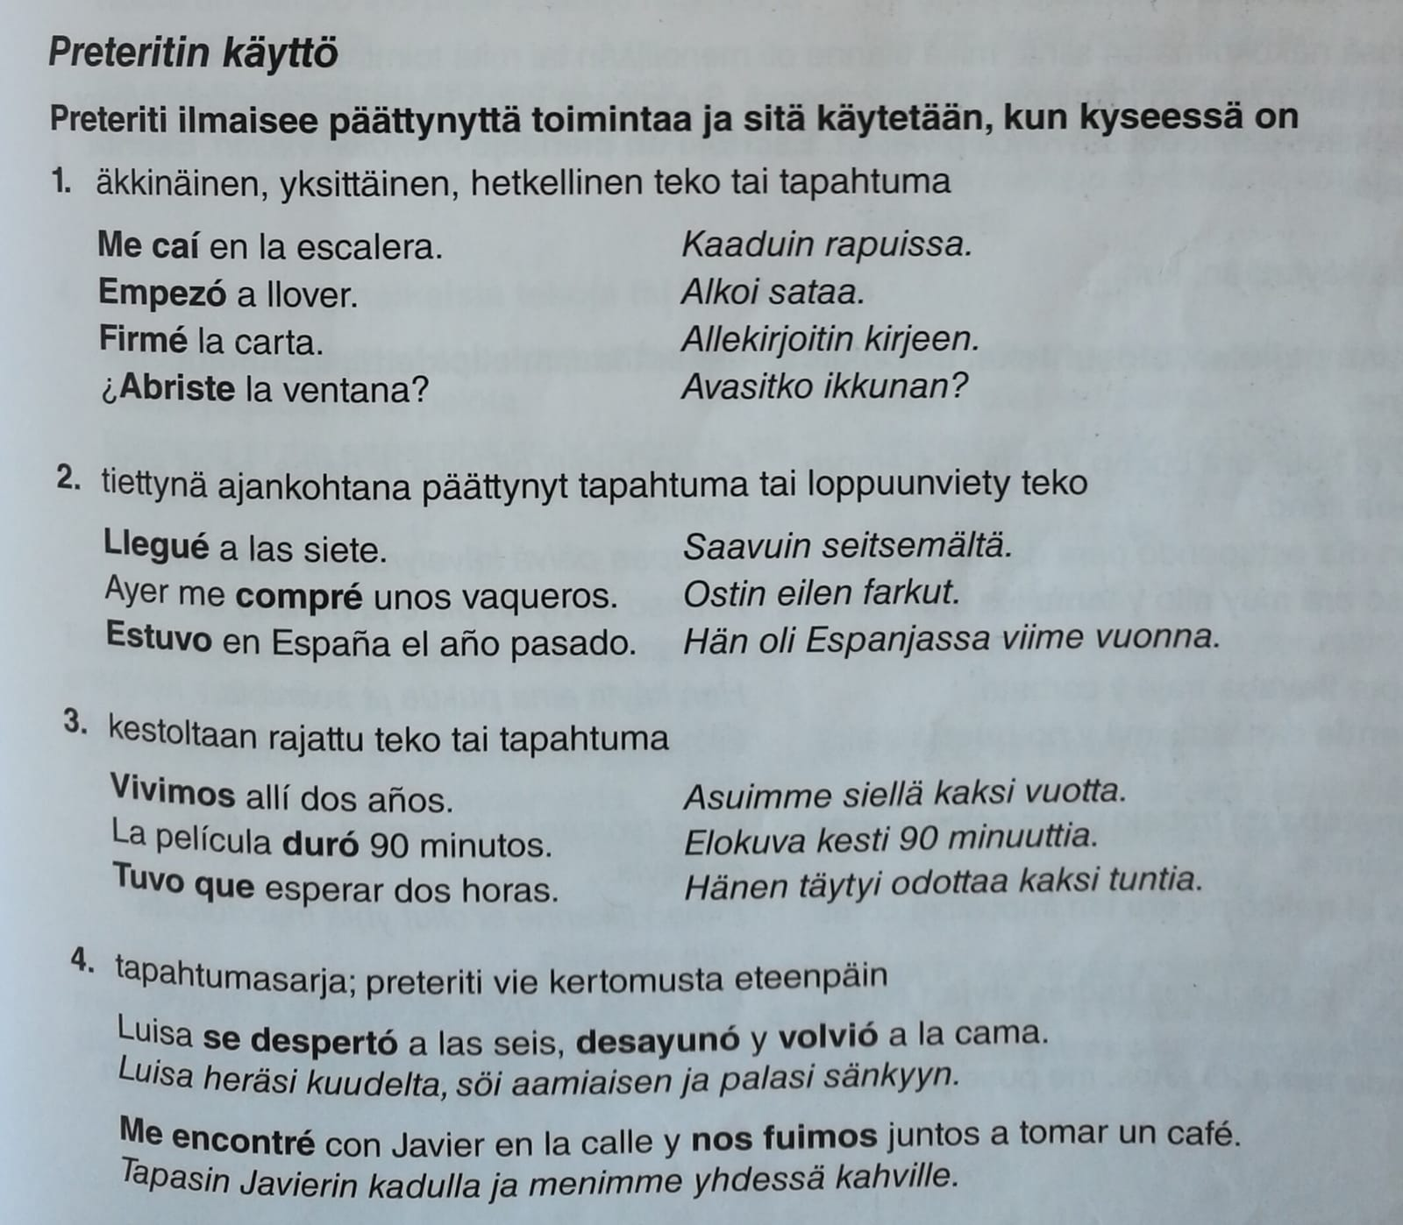
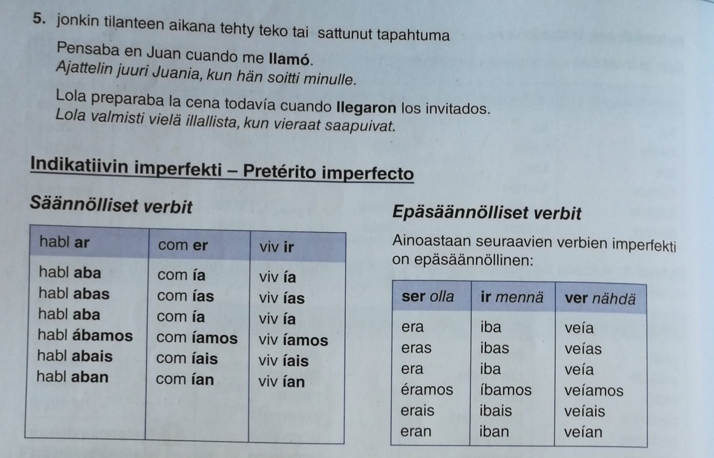
NACER

